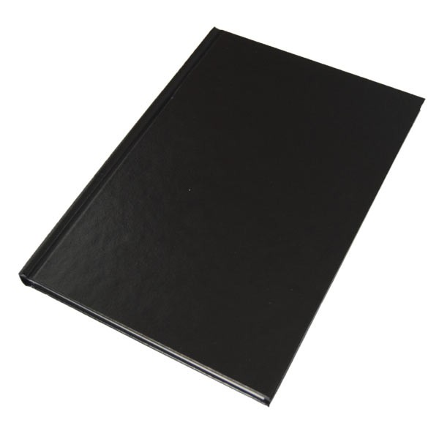
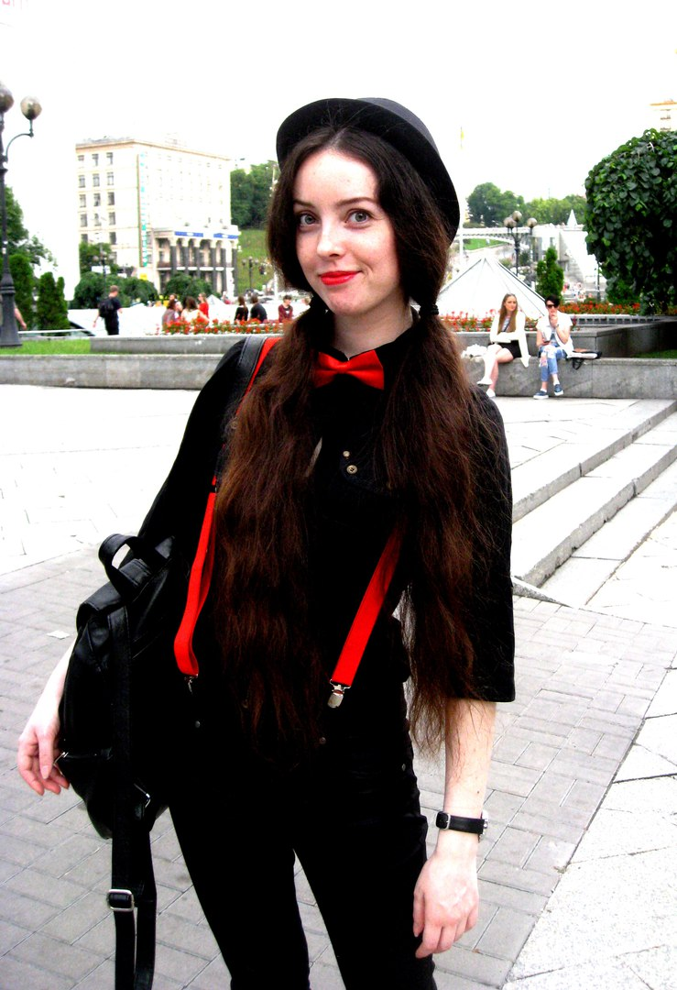
Обо мне Галерея Услуги
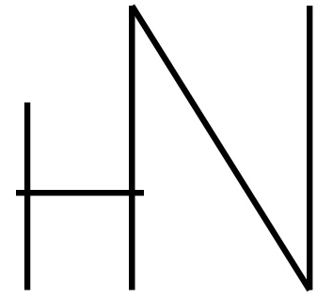
Обо мне
Привет меня зовут Надя…

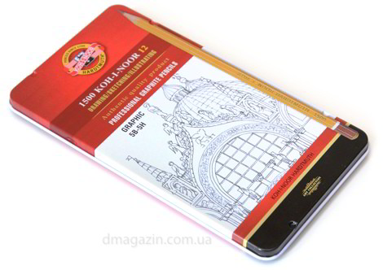
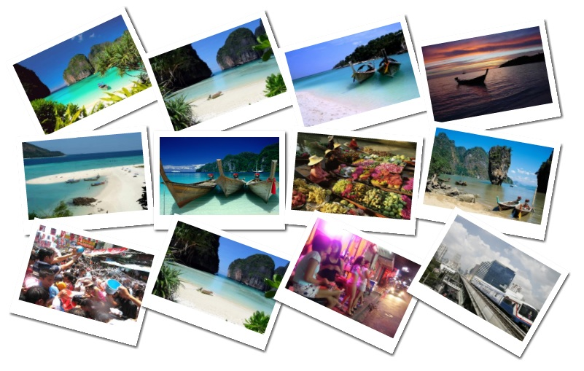
Галерея
http://pcvector.net/uploads/demo/scripts/image_effects/css3_photogallery/index.html (это к примеру)
Это будут портреты выполненные карандашом – с одной стороны фото, с другой портрет. (нужен эскиз как это будет выгладить)
Подпись / лого

Услуги

Все портреты выполняются простыми карандашами Koh-i-Nor на белой бумаге с плотностью 180г/м2.

Электронная версия (формат A5) – 80грн
Версия на бумаге (формат A5) – 110грн + стоимость доставки

Работа выполняется по предоплате, для заказа портрета пишите в мой VK.

